Jeżeli masz komputer to w dokumencie tekstowym poniższy tekst sformatuj jak wiersz (wg wzoru)
- Wybierz czcionkę: Arial
- Rozmiar czcionki: 14
- Zaznacz tekst i wyśrodkuj go

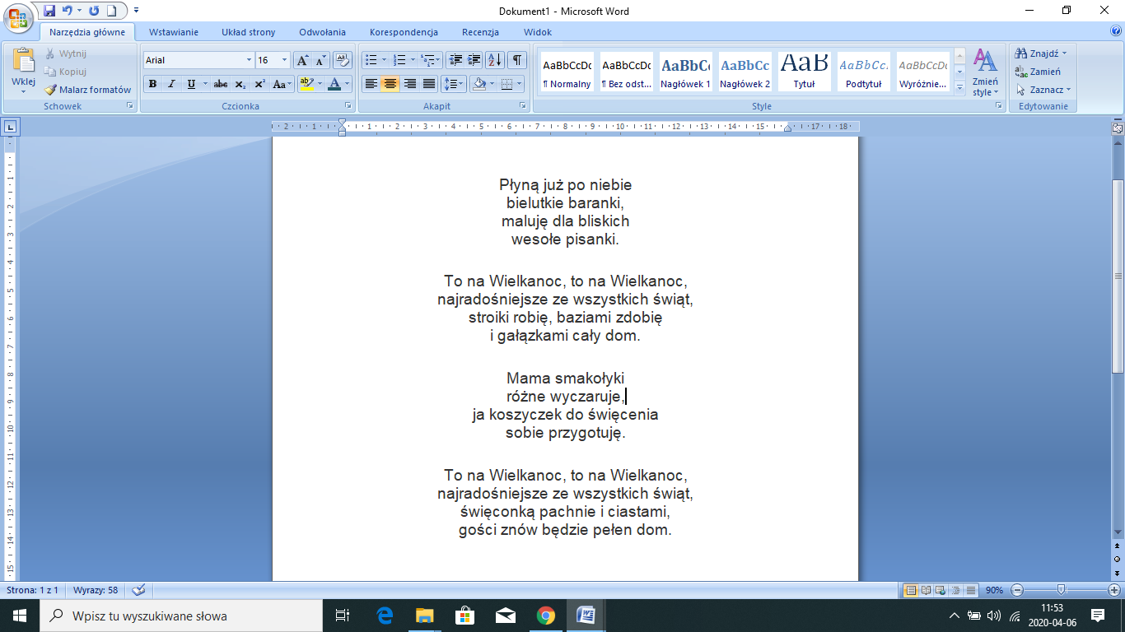

Na Wielkanoc
Płyną już po niebie bielutkie baranki, maluję dla bliskich wesołe pisanki. To na Wielkanoc, to na Wielkanoc, najradośniejsze ze wszystkich świąt, stroiki robię, baziami zdobię i gałązkami cały dom. Mama smakołyki różne wyczaruje, ja koszyczek do święcenia sobie przygotuję. To na Wielkanoc, to na Wielkanoc, najradośniejsze ze wszystkich świąt, święconką pachnie i ciastami, gości znów będzie pełen dom.

